Створення ментальних карт в початковій школі
Майстер-клас
Мета: презентувати власний досвід роботи; сприяти підвищенню професійної компетентності педагогів, прагненню до самоосвітньої діяльності.
Кількість інформації в світі подвоюється кожні 10 років. Тому необхідно вміти її швидко опрацьовувати. За вимогами НУШ учневі необхідно знати, розуміти, для чого він вчиться, вміти працювати з інформацією. Як же навчити цього школяра?
Зрозуміло, що для цього необхідні нові способи і прийоми роботи з інформацією. Я розповім про технологію як спосіб організації творчого мислення за допомогою схем, заснованих на асоціативних зв’язках. Асоціації – це поняття, що виникає при згадуванні іншого, це висловлювання власних почуттів, думок, мрій.
Ментальні карти (карти пам’яті, розуму, інтелектуальні карти) - це унікальна технологія роботи з інформацією, спосіб зображення процесу мислення за допомогою схем. Автор методу - Тоні Бюзен - англійський автор і консультант з питань освіти. Прихильник технології інтелект-карт та ментальної грамотності.
Цікаво те, що при складанні ментальних карт працюють обидві півкулі головного мозку: ліва, яка відповідає за логіку і права, яка відповідає за образи.
Етапи створення ментальних карт.
На першому етапі, який називається ідея, обирається тема і створюється центральний образ на папері (слово чи словосполучення).
Наступний етап – асоціації, які виникають під час релаксу (мозкова атака).
Третій етап – редакція. Учасники обирають підтеми, виокремлюють групи. Карта розширюється. Бажано використовувати різноманітне оформлення: кольори, стрілки, шрифти.
Заключний етап – інкубація. Він спрямований на те, щоб звести до підсумкового рішення.

Шановні колеги, уявіть, що ви учні 2 класу і знаходитесь на занятті з природознавства .
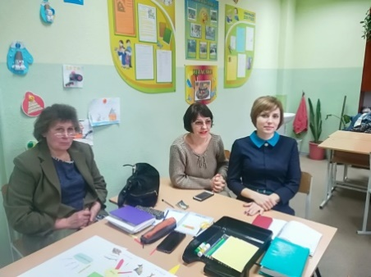
Для роботи вам знадобиться папір, ножиці, клей, ватман, фломастери. Пропоную вам відправитися в гості до царства тварин.
Виберіть картку з мого кошика з ключовим словом. За цим словом об’єднайтеся у групи. (3 групи: звірі, птахи, риби). Виберіть капітана і пригадайте правила роботи в групі.
Релакс
Займіть зручне положення, закрийте очі, розслабтесь. Уявіть, що ви потрапили до лісу на берег ставочка. Що ви відчуваєте? Які запахи, звуки чуєте, кольори бачите? Що ви відчули? Які ваші асоціації?
- Відкрийте білий конверт, приклейте слово «асоціації» і запишіть асоціації до вашого ключового слова.
- Які ваші асоціації? (кожна група озвучує)

- Візьміть червоний конверт, приклейте стрілку, запишіть ознаки вашої групи тварин.

- Які ознаки птахів?(звірів, риб)

- Візьміть світло – зелений конверті з’ясуйте, чим харчуються тварини вашої групи.

- Чим харчуються риби?(звірі, птахи)

- Виконайте завдання з жовтого конверта.(Розподілити тварин на малюнках на групи, підписати)

- Які групи тварин ви визначили?

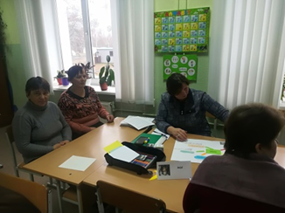
- Виконайте завдання з конверта абрикосового кольору (Що я знаю про...), не згадуючи про жодне з попередніх питань. Наприклад, я знаю, що виловлювати риб під час нересту не можна.

Підіб’ємо підсумки за допомогою вправи «Кубування».
- Група царства «Звірі» опишіть за малюнком, який ви приклеїли, одного зі звірів.
- Які асоціації виникають у вас зі словом «свійські»?

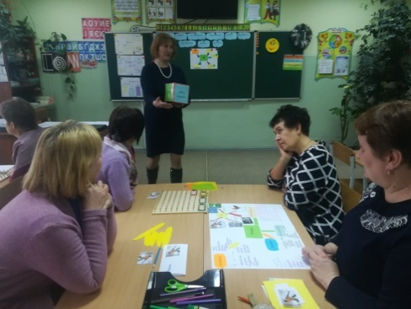
- Група царства «Птахи» порівняйте кількість перелітних і осілих птахів за малюнками, які ви приклеїли.
- Поміркуйте, добре це чи погано, що ви знаєте таку кількість інформації про птахів?

- Група царства «Риби» де ви можете застосувати отримані знання?

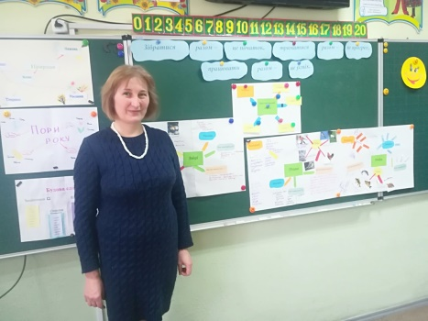
- Проаналізуйте роботу вашої групи.
А тепер презентуйте вашу карту.
Ви проявили творчість при складанні ментальної карти. Щойно у нас відбулася подорож трьома царствами тварин. Я хочу вам побажати частіше спілкуватися з природою і отримувати насолоду від життя і від роботи.

